Gita - Pellegrinaggio
a Roma

dal 3 al 5 gennaio 2014

 |  | Venerdi’ 03 Gennaio 2014  6.30 S. Messa in Parrocchia (facoltativa)  7.15 ritrovo  7.30 Partenza  13.45 Arrivo a Roma  14.00 Visita guidata alle Catacombe  di S. Callisto  16.00 Visita a Chiesa del Giubileo  17.15 Partenza per l’albergo  18.00 Arrivo in albergo e sistemazione  19.30 Cena in albergo
Sabato 04 Gennaio 2014  8.00 Prima colazione in albergo  9.00-12.00 Messa e visita guidata alla  Necropoli di S. Pietro in Vaticano  13.00 Pranzo in albergo  14.30-18.00 Visita guidata al Carcere Mamertino,  visita libera a Chiesa Ara Cœli e Campidoglio  18.30 Ritorno in albergo  19.30 Cena in albergo  21.00-22.30 Tour Roma by night |  | 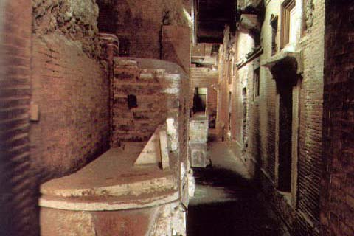
 | Domenica 05 Gennaio 2014  8.00 Prima colazione in albergo  9.00-12.00 Messa e trasferimento in Vaticano  per l’Angelus con Papa Francesco  12.30 Trasferimento in albergo  13.00 Pranzo in albergo  15.00 Partenza per Bologna  20.45 Arrivo a Bologna

QUOTA DI PARTECIPAZIONE
€ 210.00 a persona*
Iscrizioni, presso la Segreteria, entro e non oltre il 31/10/2013.
Anticipo: € 100,00 all’iscrizione - Saldo: entro 30/11/2013
* per pullman completo (53 posti) in camera doppia;
supplemento camera singola: € 15,00 al giorno

* QUOTA DI PARTECIPAZIONE – DETTAGLI *

a) Per 53 partecipanti
- € 210.00 per persona (*) in camera doppia
- Supplemento camera singola: € 15,00 per notte

b) Per 35 partecipanti
- € 225.00 per persona
- Supplemento camera singola: € 15,00 per notte

LA QUOTA COMPRENDE: Viaggio in pullman G.T. Sistemazione in albergo in camere doppie con servizi privati. Trattamento di pensione completa dalla cena del 03/01 al pranzo del 05/01 con bevande escluse, visite guidate a Catacombe S. Callisto, Chiesa del Giubileo, Necropoli S. Pietro e Carcere Mamertino

LA QUOTA NON COMPRENDE: il pranzo del 03/01 (al sacco), la cena del 05/01, le bevande ai pasti, le entrate liberamente decise per eventuali musei.

Iscrizioni, presso la Segreteria, fino ad esaurimento di 53 posti, entro e non oltre il 31/10/13

Anticipo: € 100,00 all’iscrizione
Saldo: entro 30/11/2013

